АВТОМОБИЛИ МУЗЕЯ.
СТРАНЫ-ИЗГОТОВИТЕЛИ
АВТОМОБИЛИ | СТРАНА | ГОД ВЫПУСКА | КУЗОВ | ФОТОГРАФИЯ
Holsman | США | 1908 | РАНЭБАУТ | 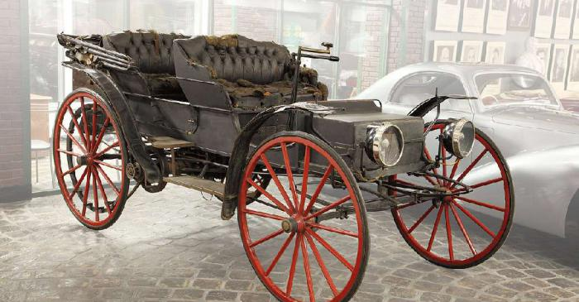
BMW DIXI DA2 | Германия | 1929 | КАБРИОЛЕТ | 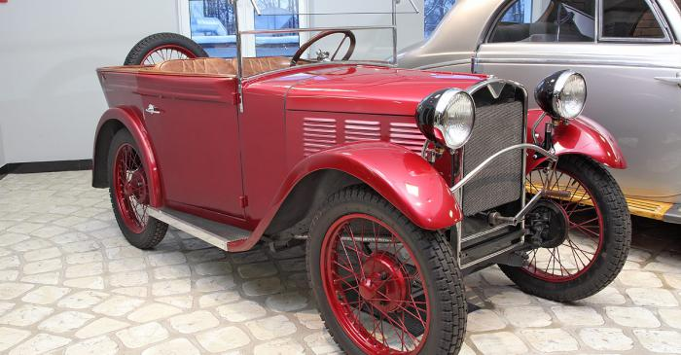
BMW DIXI DA3 Wartburg | Германия | 1934 | РОДСТЕР | 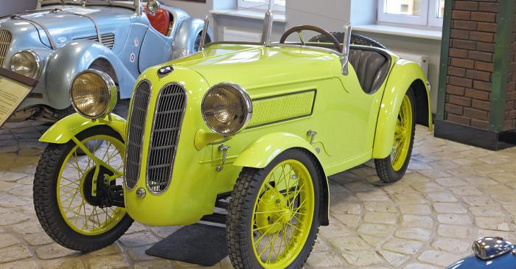
BMW-328 | Германия | 1937 | РОДСТЕР | 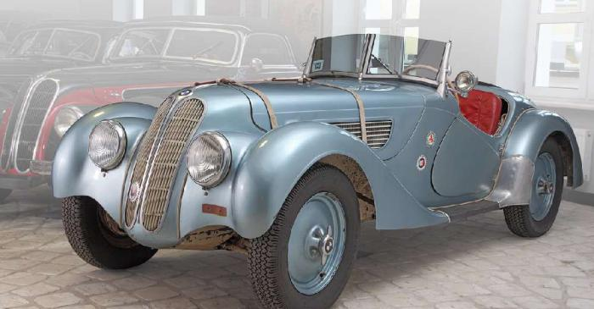
Horch 851 | Германия | 1938 | СЕДАН | 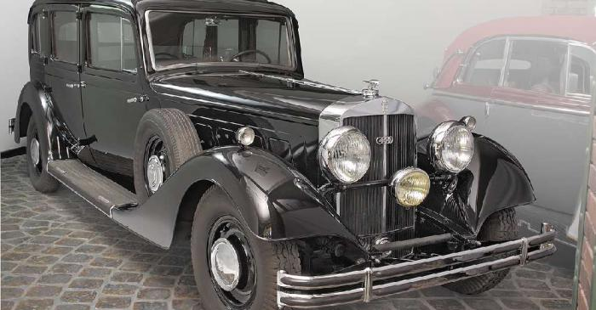
Horch 930V | Германия | 1939 | РОДСТЕР | 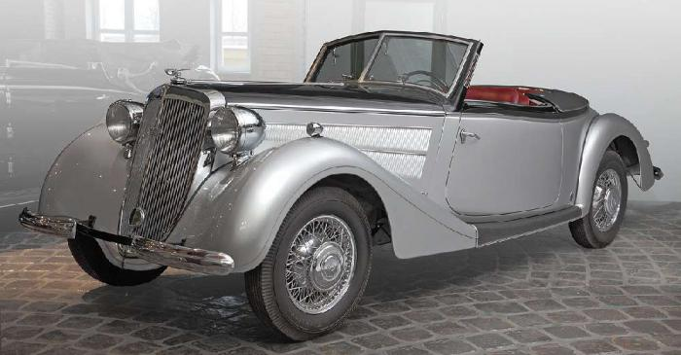
Horch 853A | Германия | 1938 | КАБРИОЛЕТ | 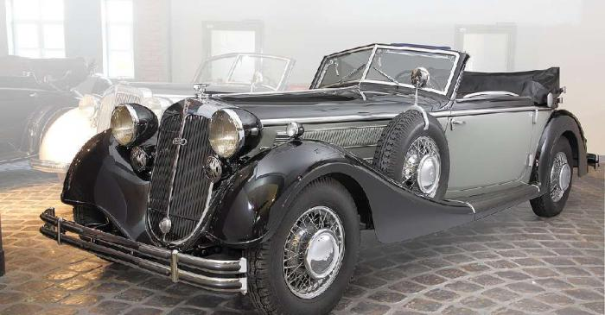
Horch 830BL | Германия | 1938 | КАБРИОЛЕТ | 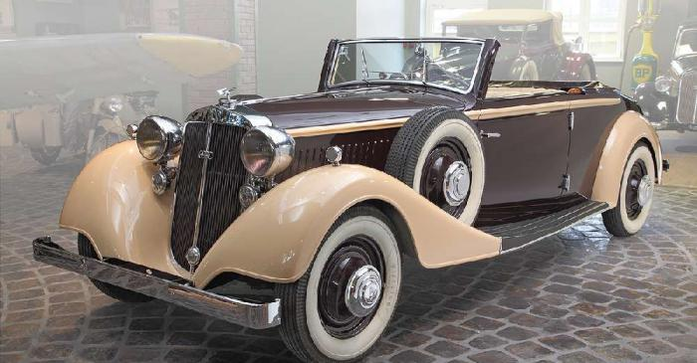
DKW F7 | Германия | 1937 | КАБРИОЛЕТ | 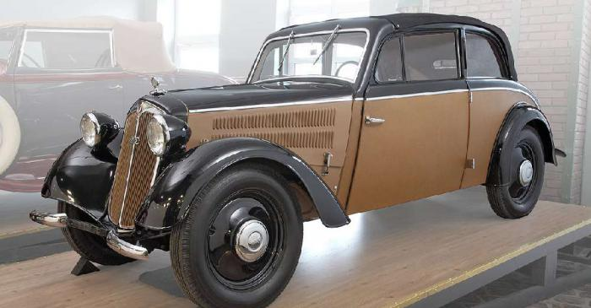
Adler Trumpf Junior | Германия | 1937 | КАБРИОЛЕТ | 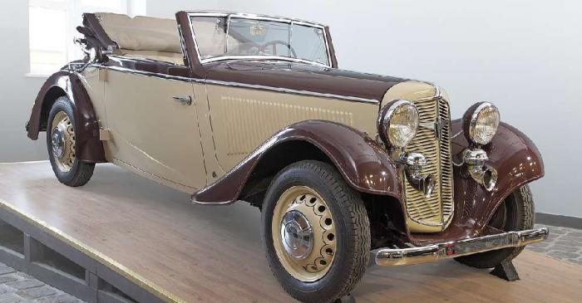
Wanderer W 52 | Германия | 1937 | СЕДАН | 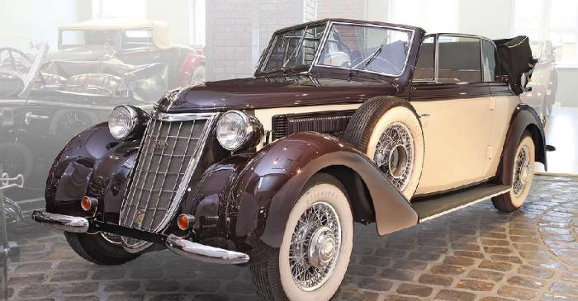
BMW-327 Sport Cabriolet | Германия | 1937 | КАБРИОЛЕТ | 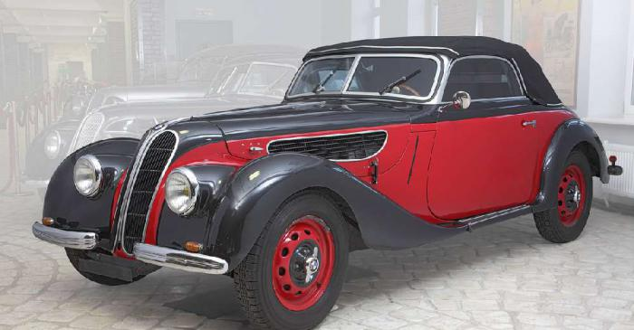
BMW-327 | Германия | 1937 | КУПЕ | 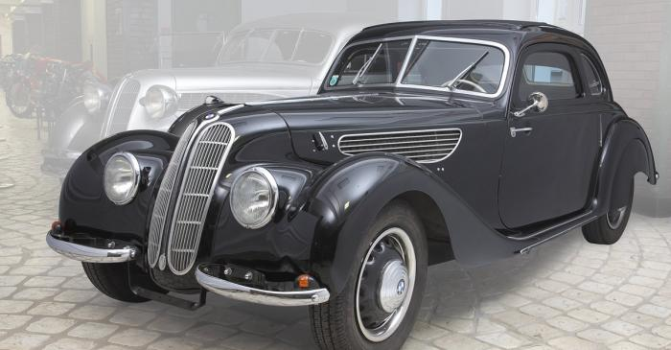
Mercedes-Benz 540K | Германия | 1936 | КУПЕ | 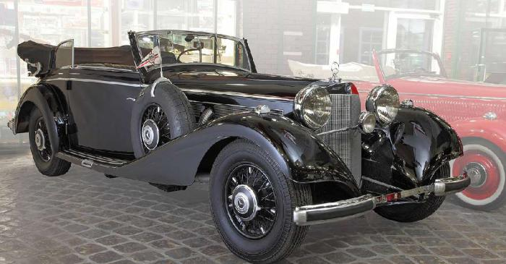
Mercedes-Benz 170 V | Германия | 1936 | КАБРИОЛЕТ | 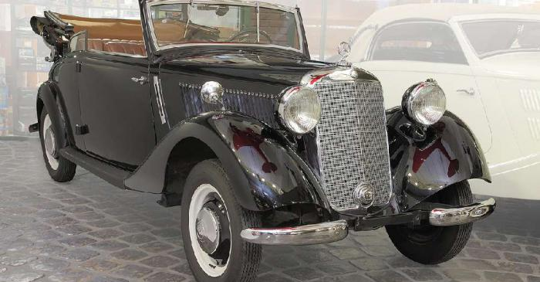
Mercedes-Benz 170 | Германия | 1931 | КАБРИОЛЕТ | 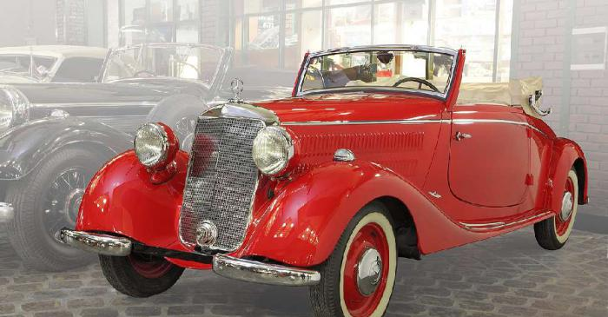
BMW Isetta | Германия | 1955 | МИКРО | 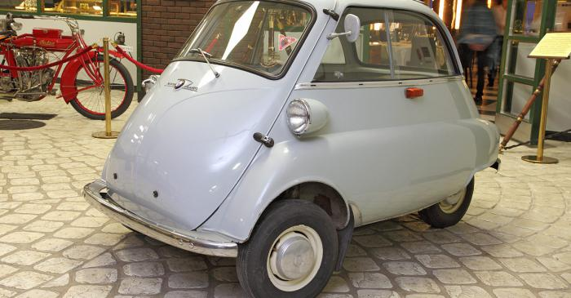
BMW-326 | Германия | 1939 | КУПЕ | 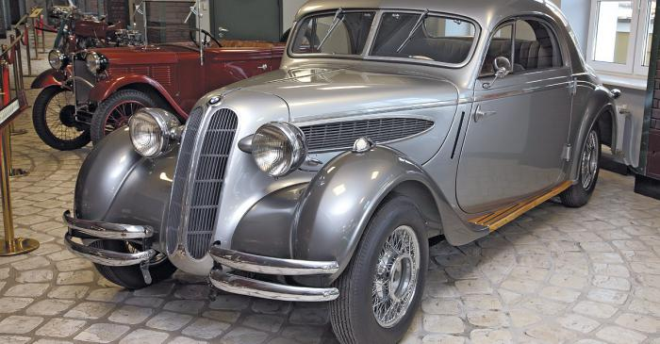
Delahaye 175 | Франция | 1948 | КАБРИОЛЕТ | 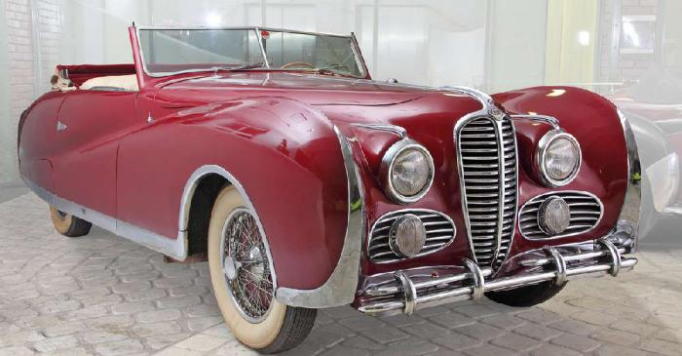
Delahaye 135M | Франция | 1947 | КАБРИОЛЕТ | 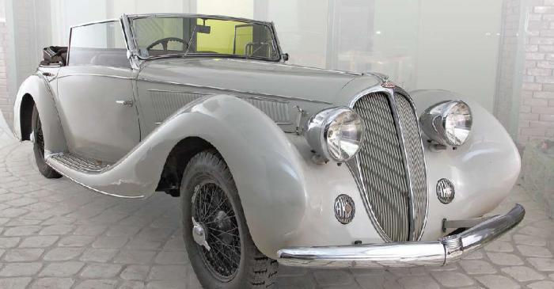
Delahaye 135MS | Франция | 1939 | РОДСТЕР | 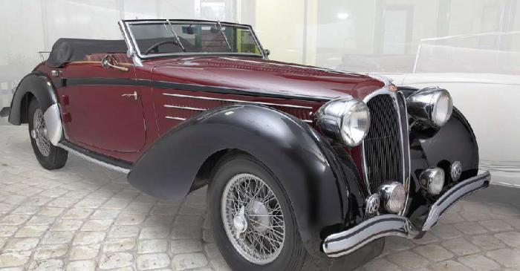
Hotchkiss AM 4 | Франция | 1930 | СЕДАН | 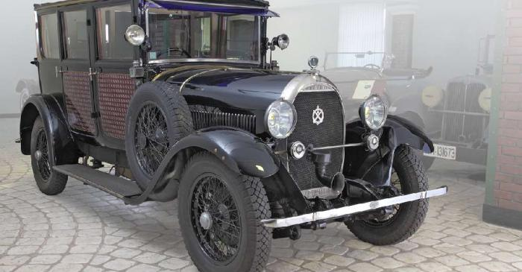
Jaguar, type E | Великобритания | 1965 | РОДСТЕР | 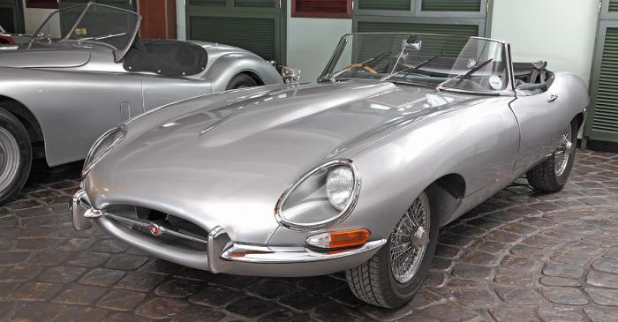
Jaguar XK 120 | Великобритания | 1949 | РОДСТЕР | 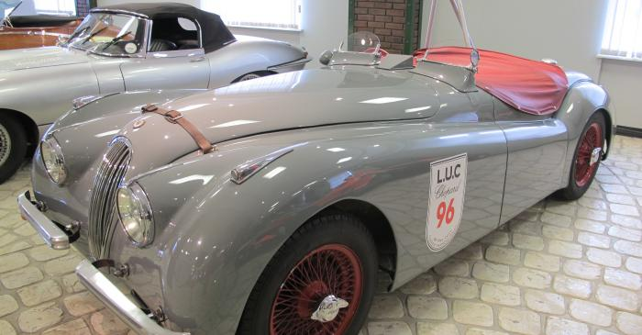
Alfa Romeo 2500 S.S | Италия | 1940 | СЕДАН | 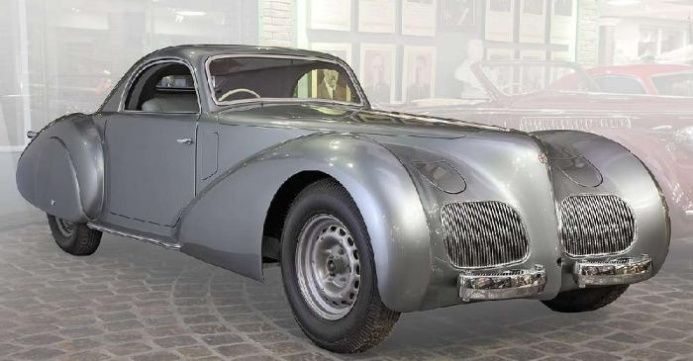
Alfa Romeo 8С 2900 В | Италия | 1938 | СПАЙДЕР | 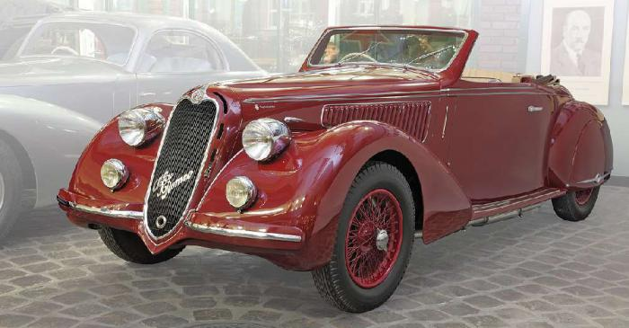
Alfa Romeo 6С 2500 | Италия | 1939 | СЕДАН | 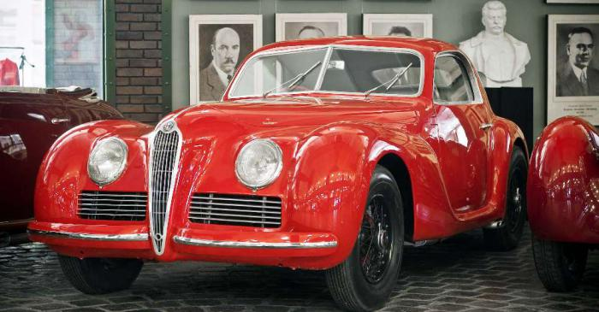
Alfa Romeo 6C 2300B | Италия | 1938 | СПАЙДЕР | 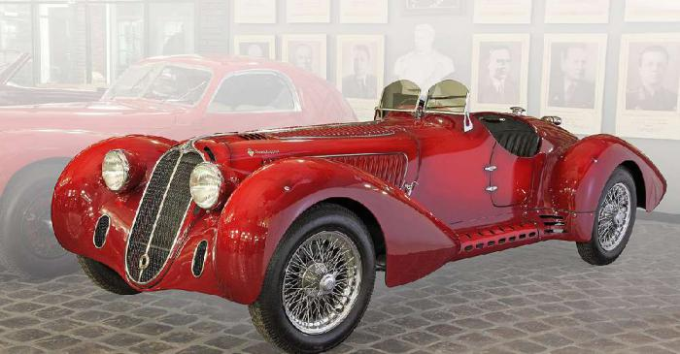
ГАЗ-67Б | СССР | 1942 | РАНЭБАУТ | 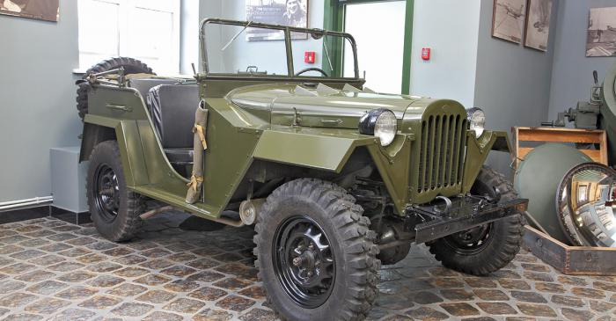
ГАЗ-13 "Чайка" | СССР | 1960 | КАБРИОЛЕТ | 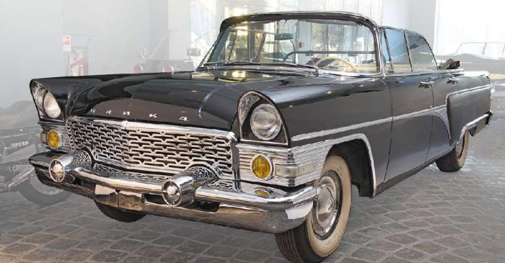
ЗИЛ-41047 | СССР | 1995 | ЛИМУЗИН | 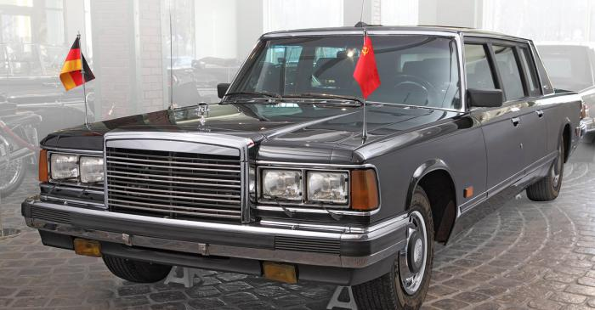
ЗИЛ-117ВЕ | СССР | 1975 | КАБРИОЛЕТ | 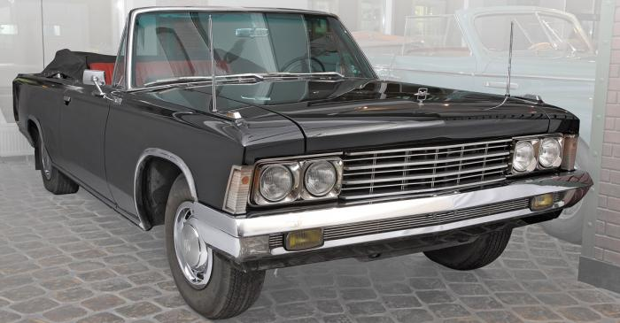
ЗИЛ-114 | СССР | 1967 | ЛИМУЗИН | 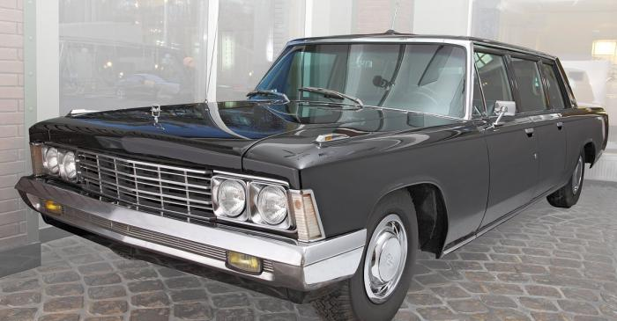
ЗИЛ-111Д | СССР | 1964 | КАБРИОЛЕТ | 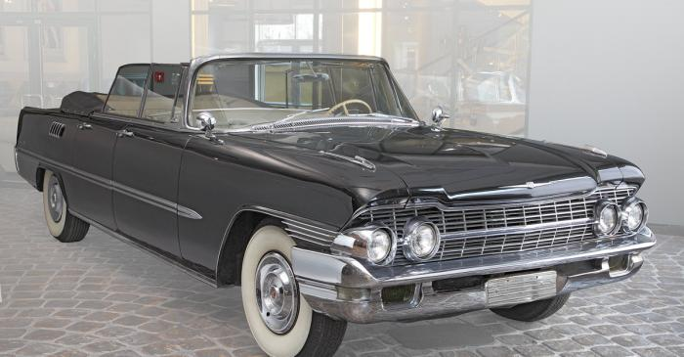
ЗИС 110 П | СССР | 1956 | ФАЭТОН | 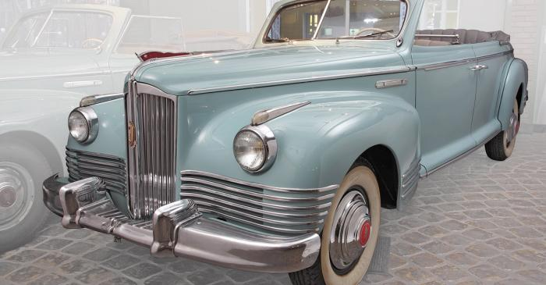
ЗИС 110 Б | СССР | 1950 | ФАЭТОН | 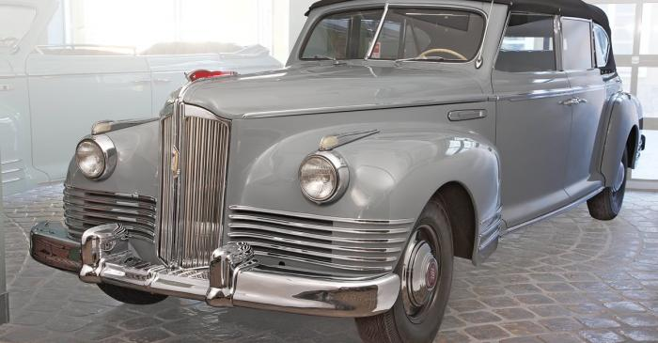
ЗИС 115 | СССР | 1949 | ЛИМУЗИН | 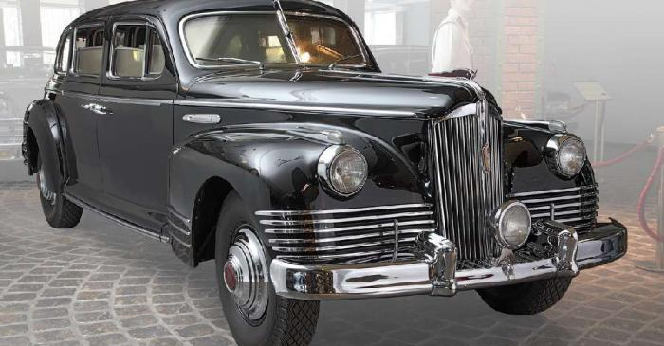
ГАЗ М20 "Победа" | СССР | 1946 | ФАСТБЭК | 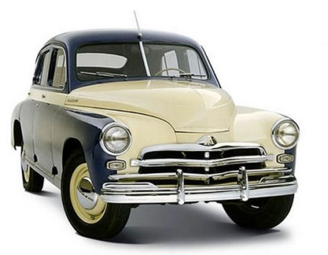
ГАЗ М21 "Волга" | СССР | 1956 | СЕДАН | 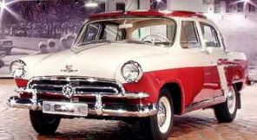
ГАЗ-12 "ЗиМ" | СССР | 1948 | СЕДАН | 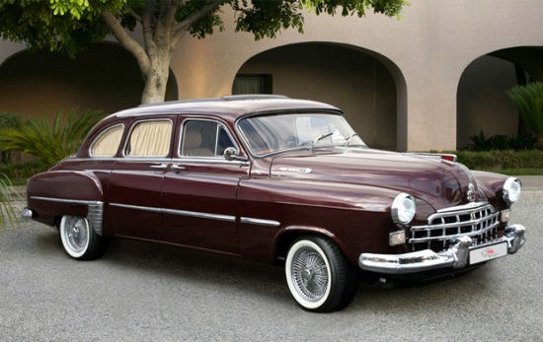
ГАЗ-14 "Чайка" | СССР | 1977 | ЛИМУЗИН | 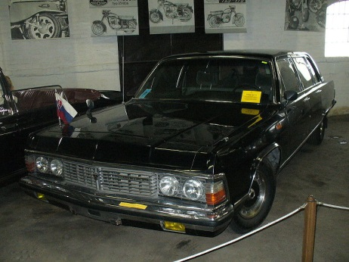
Willys MB | США | 1942 | РАНЭБАУТ | 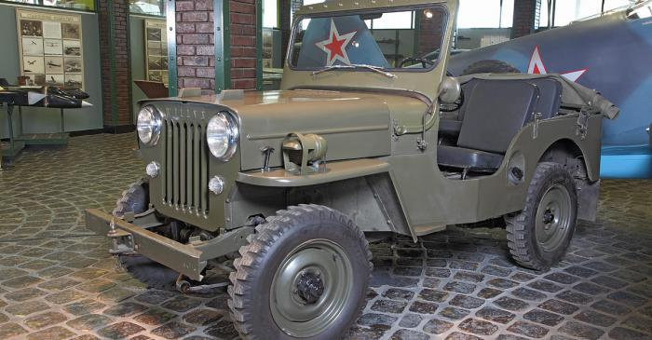
Cadillac V16 | США | 1930 | ФАЭТОН | 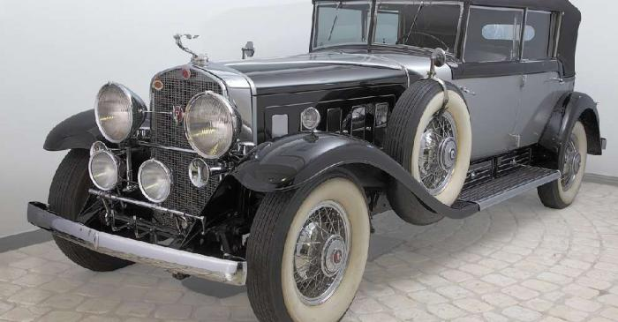
Packard De Luxe 8 Coupe | США | 1932 | КУПЕ | 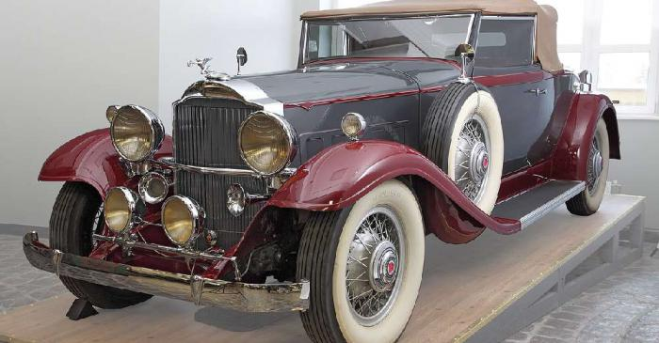
Buick 44 | США | 1929 | РОДСТЕР | 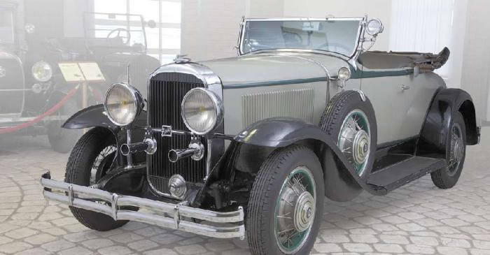
LOZIER 77 | США | 1913 | ФАЭТОН | 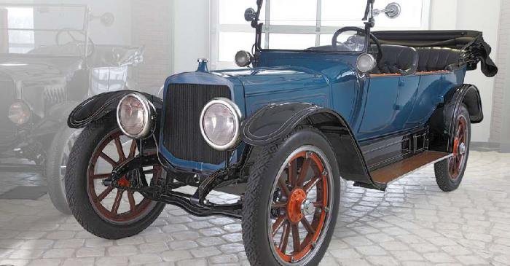
Ford T | США | 1908 | КАБРИОЛЕТ | 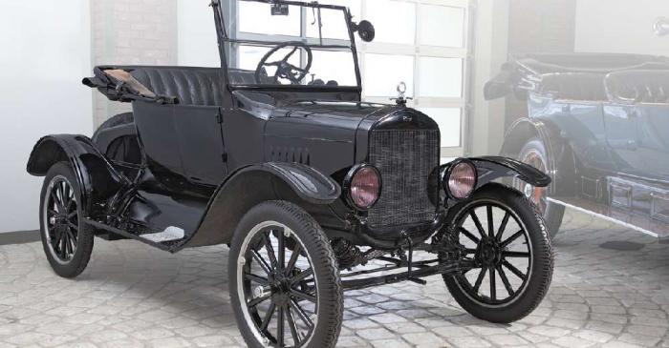
Chrysler CM6 | США | 1931 | КУПЕ | 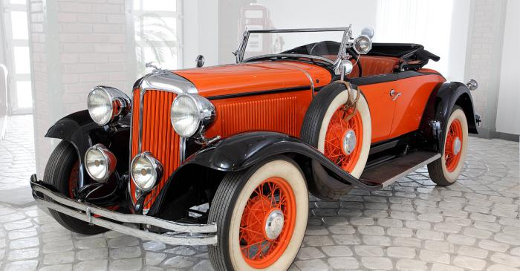
BMW CS-2 | Германия | 1973 | СЕДАН | 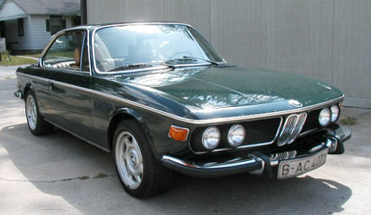
Ford Falcon | США | 1960 | СЕДАН | 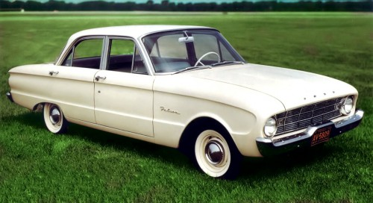
Fiat 600 | Италия | 1964 | ХЕТЧБЭК | 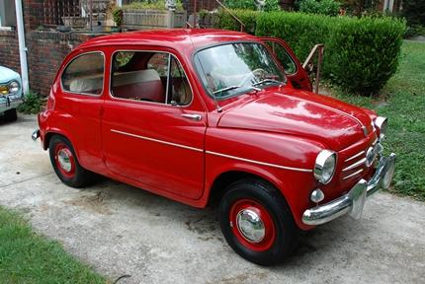
Fiat 130 | Италия | 1969 | СЕДАН | 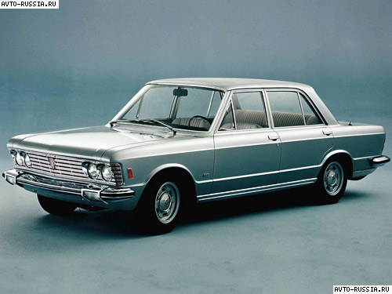
Peugeot 309 | Франция | 1990 | ХЕТЧБЭК | 